Дата: 28.04.2020 г.
Изобразительная деятельность "Великая Отечественная Война глазами детей"
Цель: Воспитание патриотических чувств.
Задачи:
- Продолжать формировать навыки работы с акварелью/гуашью/цветными карандашами/ цветными мелками;
- Развивать мелкую моторику рук;
- Развивать фантазию и творческий потенциал ребенка;
- Воспитание в ребенке патриотизма, уважения к историческому наследию своей Родины.
Оборудование: белая бумага, простой карандаш, акварель/гуашь/цветные карандаши/ цветные мелки/ кисточки, баночки с водой.
Ход занятия:
В 2020 году состоится юбилей Великой Победы. 75 лет прошло со дня Великого дня, когда армия СССР победила фашистов в длительной и жестокой войне. Это огромное счастье, что мы стали победителями. Очень важный праздник состоится 9 мая 2020 года. Расстраивает только, что
ветеранов, которые участвовали в войне становится меньше и меньше. Ведь тем кому было 18 лет в год Великой Победы, уже по 93 года.
В любом рисунке на тему Победы, можно нарисовать символ победы: красный флаг победы, георгиевская лента, звезда, вечный огонь, ордена и медали, памятники вашего города или села в честь Победы. А самым главным на рисунке будут люди: их эмоции, счастье в глазах победителей. Вот некоторые примеры рисунков разной сложности.

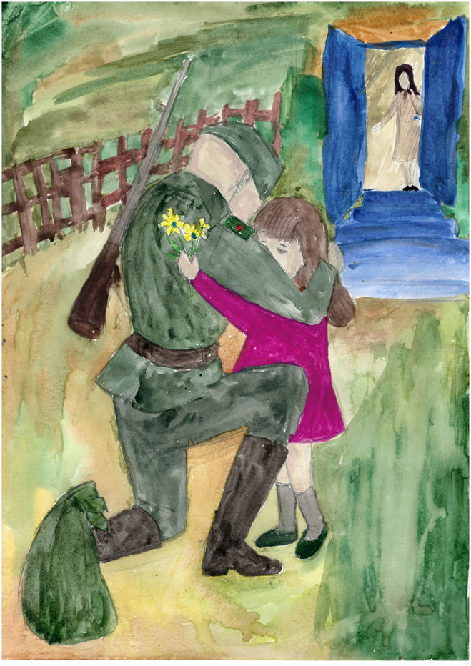

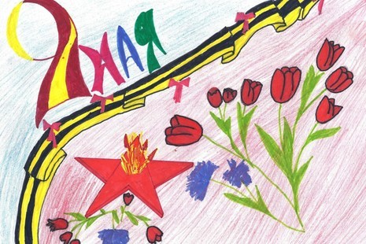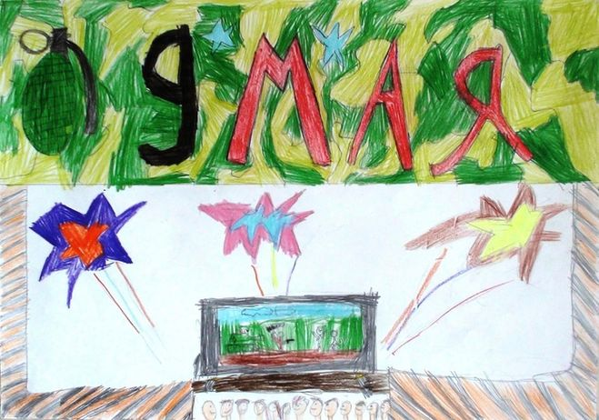
Сам рисунок может быть сюжетный. Например, можно изобразить встречу после войны однополчан, радостных людей, узнавших о том, что война закончена, или семьи, встречающие с фронта своих отцов, дедов и сыновей. Конечно, людей рисовать непросто, поэтому вместо этого можно нарисовать Вечный огонь, букеты тюльпанов, военную технику.
Есть ещё одна идея. Можно разделить лист условно на две части. В одной нарисовать картинку мирной жизни, например, как девочки на качельках катаются. На второй изобразить мрачные картины военного времени. Ниже я разместила несколько вариантов. Возможно, они подскажут какую-то идею или натолкнут на интересную мысль. Важно, чтобы краски были яркие и выразительные.
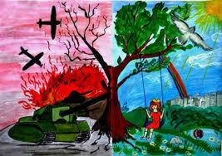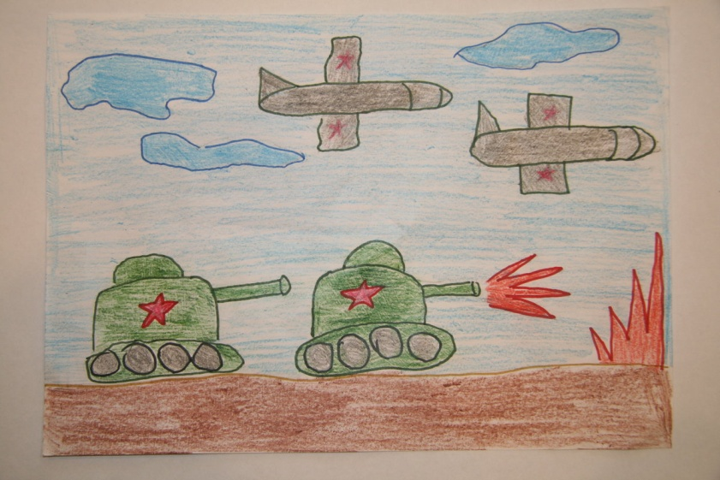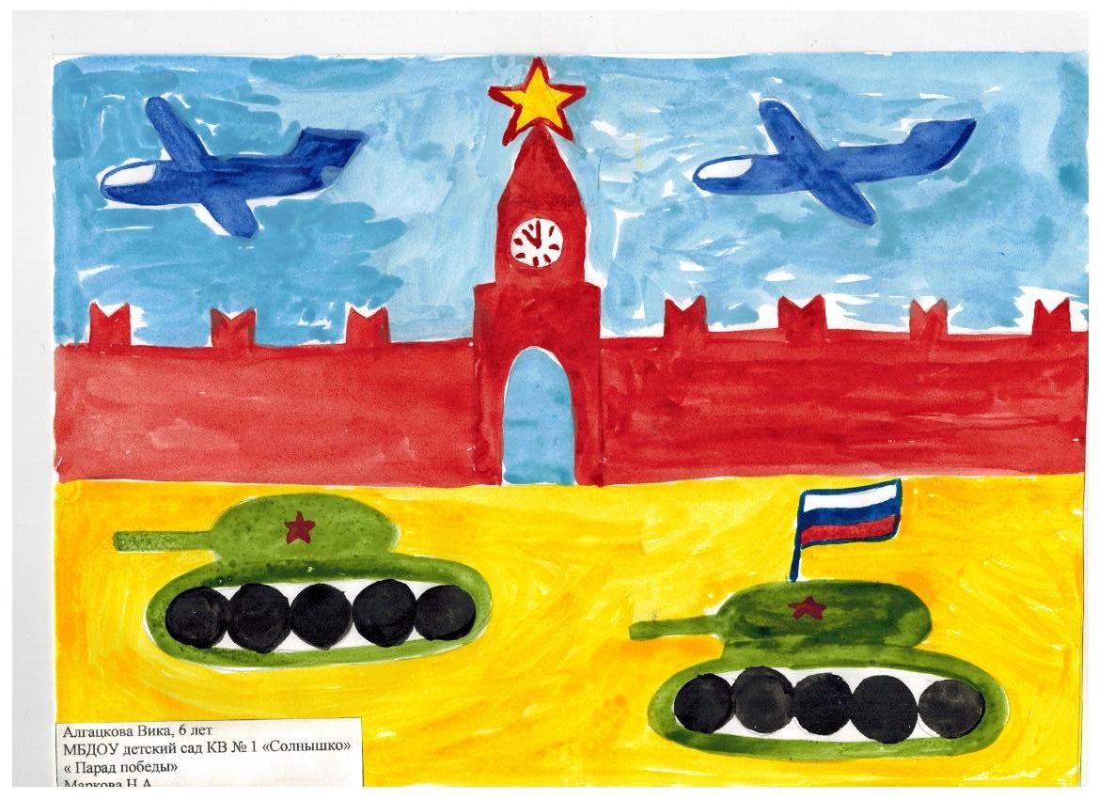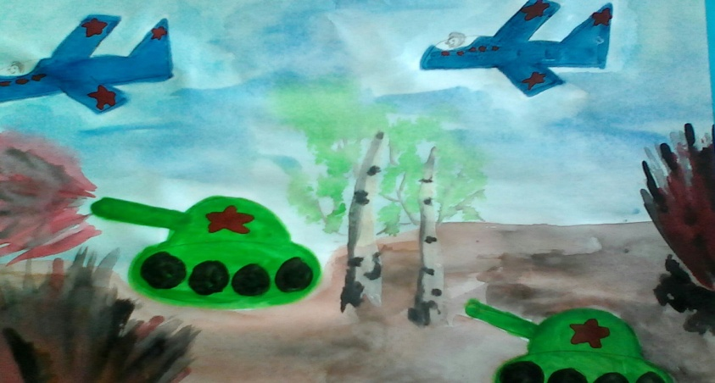
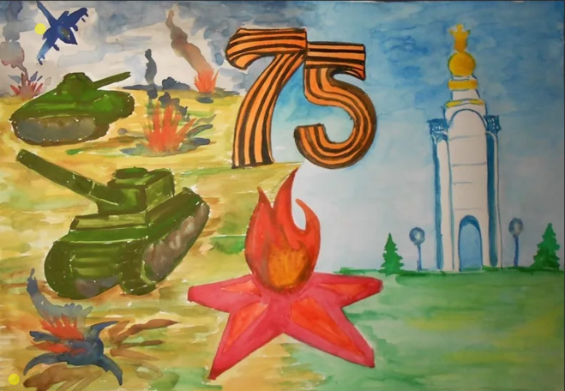
За время, прошедшее с войны, многие предметы, связанные с ней, приобрели символическое значение. Например, изображение белого голубя, солдатской каски, использованной гильзы, обожжённого взрывами полотнища знамени, гранаты или подбитого танка. А вот каску, Вечный огонь, Георгиевскую ленту изобразить легче. Нужно наметить по центру огонь, звезду в перспективе, сзади - каску в форме половины шара и внизу на первом плане - ленту. Фон сделать голубым или зелёным, чтобы яркие цвета на пламени выделялись выразительнее.
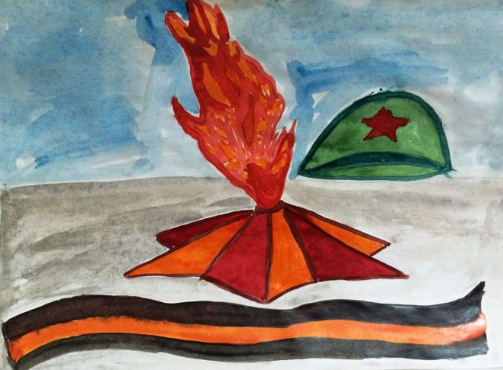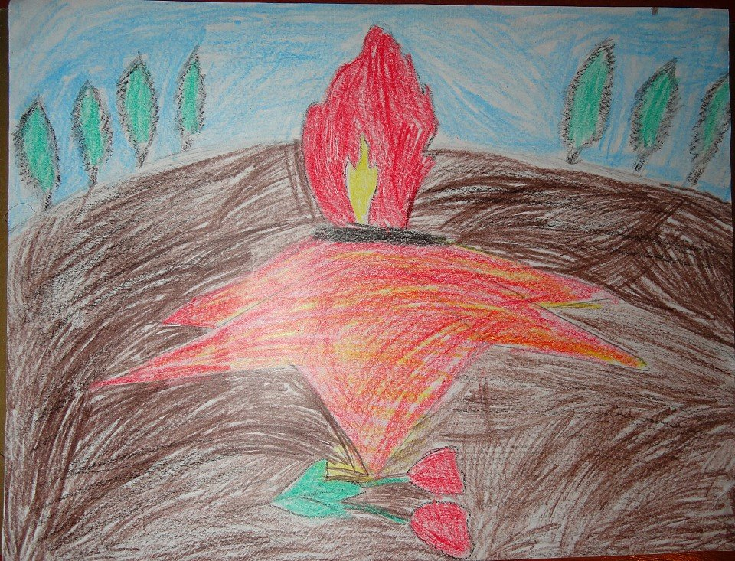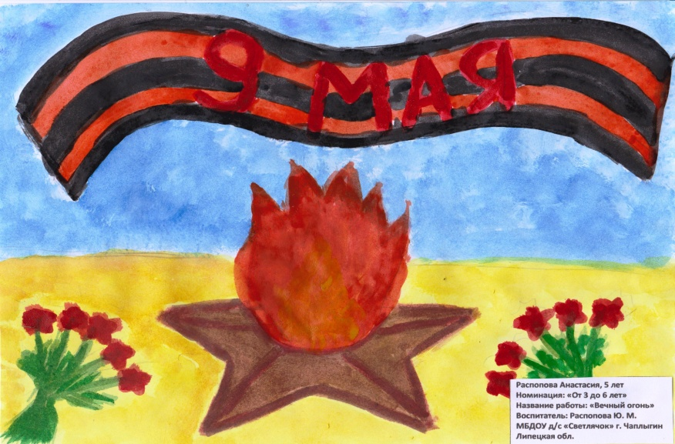
Посмотрите на этапы рисования. Они могут очень помочь.
Предлагаю также ознакомиться с поэтапными мастер-классами рисунков.
Например, как нарисовать гвоздику:
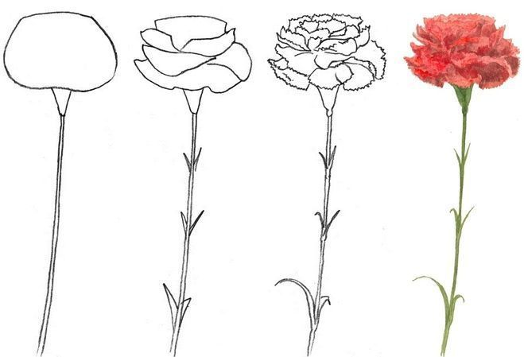
как нарисовать вечный огонь:
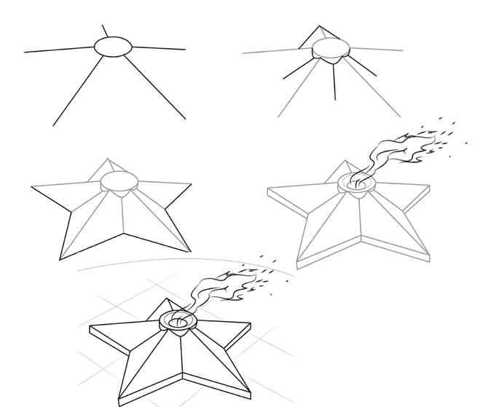

как нарисовать самолет:
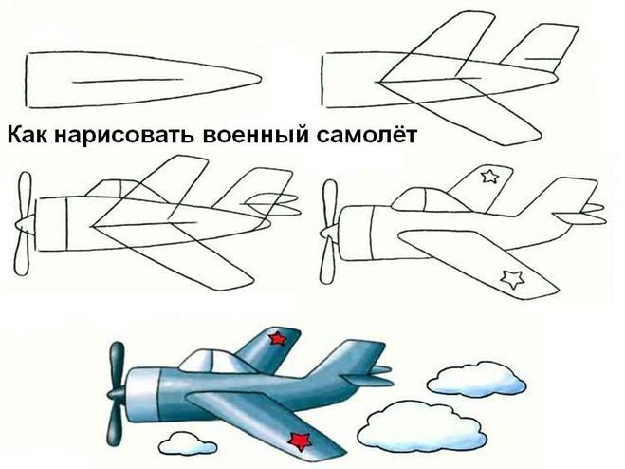

Физминутка.
Взрослый говорит слова, ребенок выполняет совместно со взрослым определенные движения.
Все военные мы здесь,  Отдадим друг другу честь. | Стоят по стойке «смирно», отдают честь.
А потом быстрей, быстрей,  Топай, топай веселей. | Начинают маршировать на месте.
Плечи выше поднимаем,  А потом их опускаем. | Поднимают и опускают руки через стороны вверх.
Руки перед грудью ставим  И рывки мы выполняем. | Руки перед грудью, рывки руками, с поворотом туловища вправо, влево.
Мы присядем десять раз  Мышцы не болят у нас. | Руки на пояс, приседания.
Десять раз подпрыгнуть нужно,  Скачем выше, скачем дружно! | Прыжки на двух ногах, на носочках.
Мы колени поднимаем –  Шаг на месте выполняем. | Маршируют на месте, высоко поднимая колени.

- В память о той страшной войне давай изобразим рисунок на тему Великой Отечественной Войны. Подумай, какой сюжет ты хотел(а) бы изобразить. Набросай сначала эскиз простым карандашом, а потом приступай к раскрашиванию.

